Auteurs du Moyen Âge

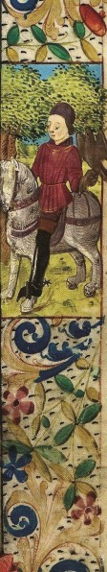

1165-1210

1170-1216

1447-1515

1160-1210

1337-1405

1420-1485

vers 1240-1287

1225-1317

1200-1240

1250-1305

1245-1285

1130-1185

vers 1150-1218

1431- disparu en 1468

Jean **Bodel**

Robert **de Clari**

Philippes **de Commynes**

Marie **de France**

Jean **Froissart**

Arnoul **Gréban**

Adam **de la Halle**

Jean **de Joinville**

Guillaume **de Lorris**

Jean **de Meung**

**Rutebeuf**

Chrétien **de Troyes**

Goeffroy **de Villehardouin**

François **Villon**

1

2

3

4

5

6

7

8

9

10

11

12

13

14

www.theomaluanneief.canalblog.com

Auteurs du XVIe siècle

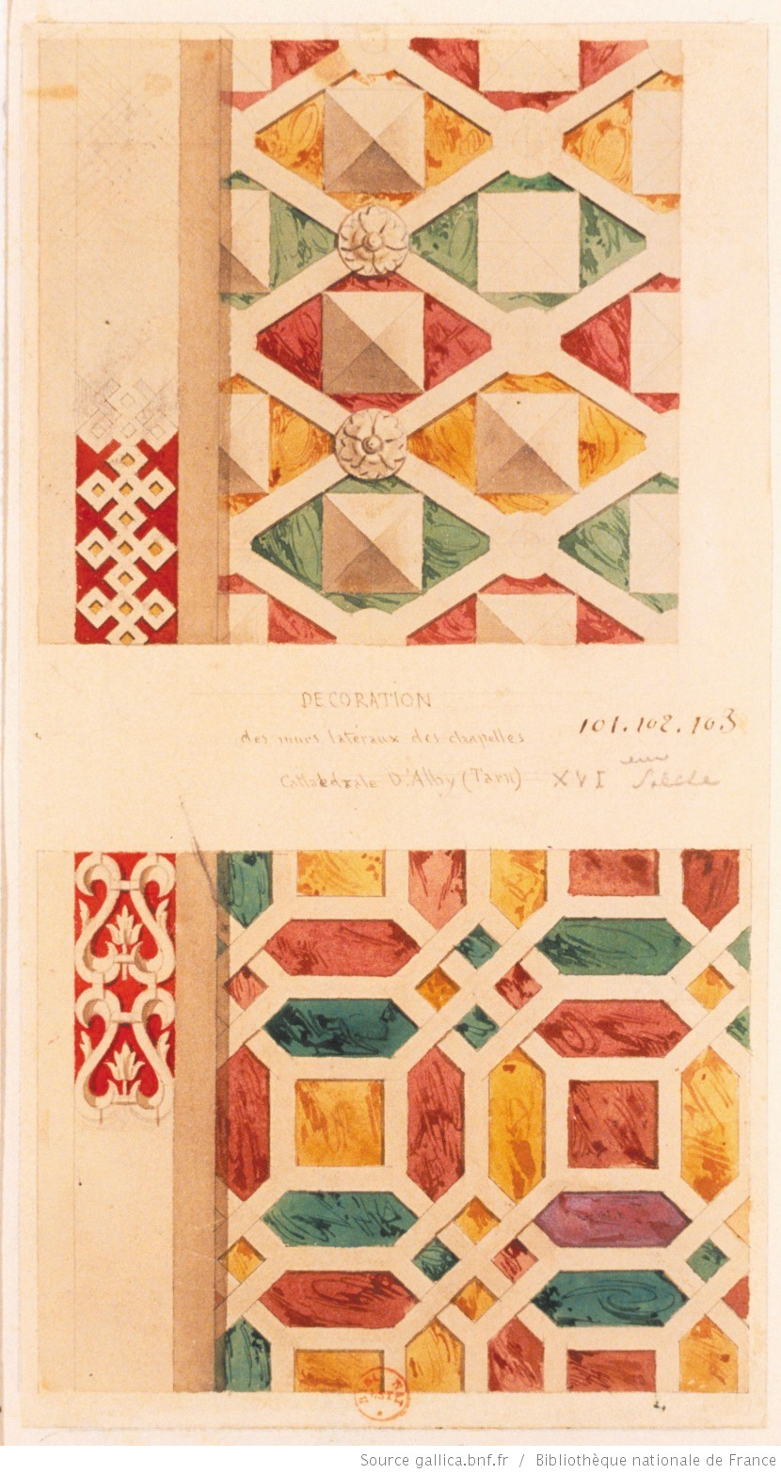

1552-1630

1544-1590

1510-1544

1509-1564

1546-1606

1545-1590

1532-1573

1502-1577

1492-1549

1501-1564  
1557-1595

Agrippa **d’Aubigné**

Guillaume **du Bartas**

Bonaventure **des Périers**

Jean **Calvin**

Philippe **Desportes**

Robert **Garnier**

Etienne **Jodelle**

Blaise **de Monluc**

Marguerite **de Navarre**

Maurice **Scève**

Jean **de Sponde**

1

2

3

4

5

6

7

8

9

10

11

www.theomaluanneief.canalblog.com

Auteurs du XVIIe siècle

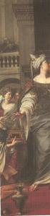

1636-1711

1627-1704

1645-1696

1606-1684

1619-1655

1556-1650

1634-1693

1651-1715

1621-1695

1555-1628

1622-1673

1623-1662

1628-1703

1639-1699

Nicolas **Boileau**

**Bossuet**

Jean **de La Bruyère**

Pierre **Corneille**

Cyrano **de Bergerac**

René **Descartes**

Madame **de La Fayette**

**Fénelon**

Jean **de La Fontaine**

François **de Malherbe**

**Molière**

Blaise **Pascal**

Charles **Perrault**

Jean **Racine**

1

2

3

4

5

6

7

8

9

10

11

12

13

14

www.theomaluanneief.canalblog.com

Auteurs du XVIIe siècle (Suite)

15

16

17 18

19

20

Cardinal **de Retz**

François **de La Rochefoucauld**

Paul **Scarron**

Madame **de Sévigné**

Honoré **d’Urfé**

Vincent **Voiture**

1613-1679

1613-1680

1610-1660

1626-1696

1567-1625

1597-1648

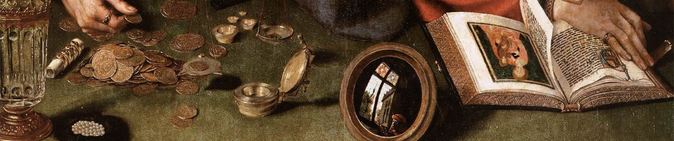

www.theomaluanneief.canalblog.com

Auteurs du XVIIIe siècle

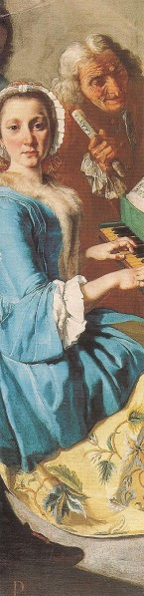

1717-1783

1732-1799

1737-1814

1741-1803

1707-1777

1713-1784

1668-1747

1688-1763

1689-1755

1697-1763

1655-1709

1712-1778

1694-1778

Le Rond **d’Alembert**

**Beaumarchais**

**Bernardin de Saint-Pierre**

**Choderlos de Laclos**

**Crébillon** « fils »

Denis **Diderot**

Alain-René **Lesage**

**Marivaux**

**Montesquieu**

Abbé **Prévost**

Jean-François **Régnard**

Jean-Jacques **Rousseau**

**Voltaire**

1

2

3

4

5

6

7

8

9

10

11

12

13

www.theomaluanneief.canalblog.com

Auteurs du XIXe siècle

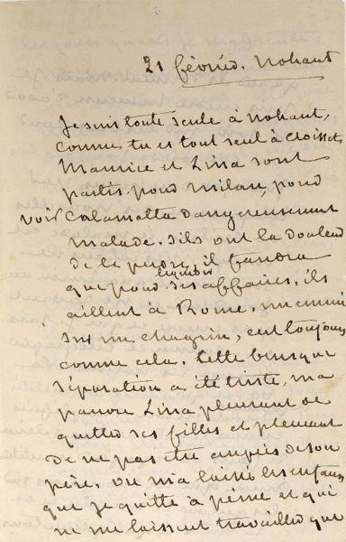

1799-1850

1808-1889

1821-1867

1807-1841

1768-1848

1767-1830

1802-1870

1821-1880

1811-1872

1830-1870 /1822-1896

1802-1885

1

2

3

4

5

6

7

8

9

10

11

Honoré **de Balzac**

Jules **Barbey d’Aurevilly**

Charles **Baudelaire**

**Aloysius Bertrand**

François-René **de Chateaubriand**

Benjamin **Constant**

Alexandre **Dumas**

Gustave **Flaubert**

Théophile **Gautier**

Frères **Goncourt**

Victor **Hugo**

www.theomaluanneief.canalblog.com

Auteurs du XIXesiècle (suite)

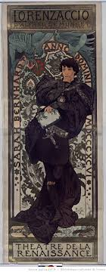

1848-1907

1873-1907

1815-1888

1790-1869

1848-1870

1842-1898

1850-1893

1798-1874

1810-1857

1808-1855

1854-1891

Joris-Karl **Huysmans**

Alfred **Jarry**

Eugène **Labiche**

Alphonse **de Lamartine**

Comte de **Lautréamont**

Stéphane **Mallarmé**

Guy **de Maupassant**

Jules **Michelet**

Alfred **de Musset**

Gérard **de Nerval**

Arthur **Rimbaud**

12

13

14

15

16

17

18

19

20

21

22

www.theomaluanneief.canalblog.com

Auteurs du XIXe siècle (suite)

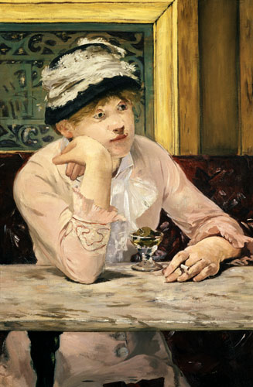

1804-1861

1804-1876

1783-1842

1832-1885

1844-1896

1828-1905

1797-1863

1840-1902

23

24

25

26

27

28

29

30

Charles Augustin **Sainte-Beuve**

George **Sand**

**Stendhal** (Henry Beyle)

Jules **Vallès**

Paul **Verlaine**

Jules **Verne**

Alfred **de Vigny**

Emile **Zola**

www.theomaluanneief.canalblog.com

Auteurs du XXe siècle

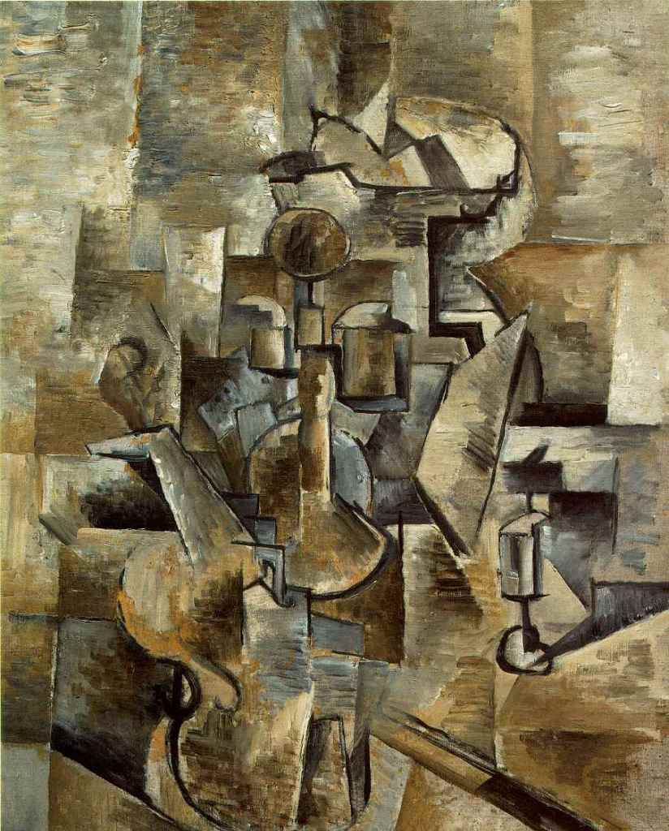

1880-1918

1897-1982

1911-1996

1908-1986

1906-1989

1896-1966

1913-1960

1894-1961

1868-1955

1873-1954

1914-1996

Guillaume **Apollinaire**

Louis **Aragon**

Hervé **Bazin**

Simone **de Beauvoir**

Samuel **Beckett**

André **Breton**

Albert **Camus**

Louis- Ferdinand **Céline**

Paul **Claudel**

**Colette**

Marguerite **Duras**

1  
2  
3  
4  
5  
6  
7  
8  
9  
10  
11

www.theomaluanneief.canalblog.com

Auteurs du XXe siècle

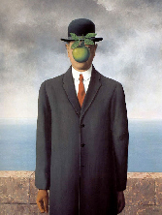

1869-1951

1895-1970

1882-1944

1910-2007

1909-1994

1883-1924

1940-….

1901-1976

1885-1970

1895-1972

1895-1974

André **Gide**

Jean **Giono**

Jean **Giraudoux**

Julien **Gracq**

Eugène **Ionesco**

Franz **Kafka**

Jean-Marie Gustave **Le Clézio**

André **Malraux**

François **Mauriac**

Henry **de Montherlhant**

Marcel **Pagnol**

12  
13  
14  
15  
16  
17  
18  
19  
20  
21

22

www.theomaluanneief.canalblog.com

Auteurs du XXe siècle

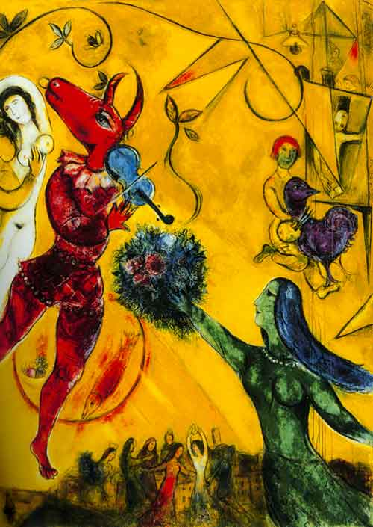

1899-1988

1871-1922

1866-1944

1887-1975

1935-2004

1900-1999

1909-2001

1884-1960

1871-1945

1920-1959

1903-1997

Francis **Ponge**

Marcel **Proust**

Romain **Rolland**

**Saint John Perse**

Françoise **Sagan**

Nathalie **Sarraute**

Léopold **Sédar Senghor**

Jules **Supervielle**

Paul **Valéry**

Boris **Vian**

Marguerite **Yourcenar**

23  
24  
25  
26  
27  
28  
29  
30  
31  
32  
33

www.theomaluanneief.canalblog.com

www.theomaluanneief.canalblog.com

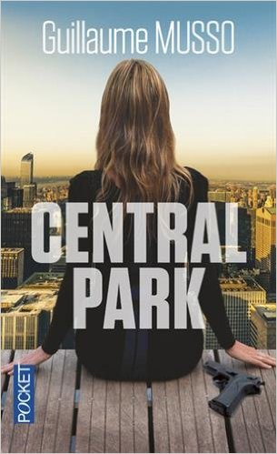

1931

1950

1970

1954

1956

1961

1974

1967

1966

1944

1949

1943

1960

1960

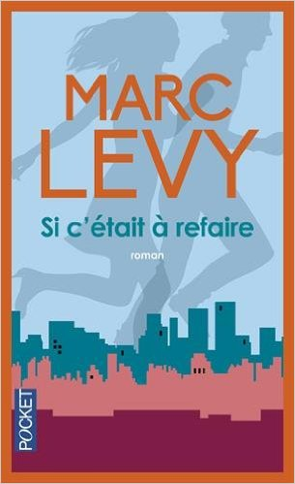

Auteurs du XXIe siècle

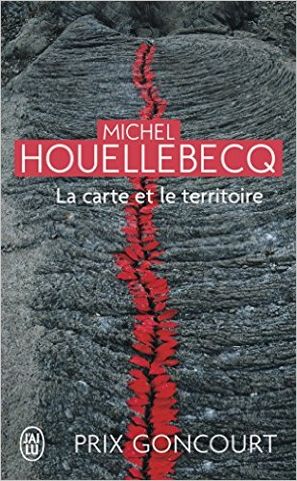

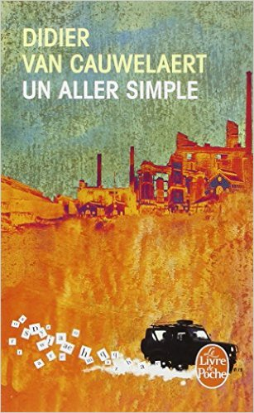

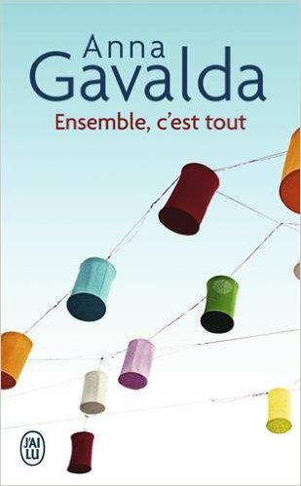

1  
2  
3  
4  
5  
6  
7  
8  
9  
10  
11

12

13

14

Jean-Claude **Carrière**

Philippe **Delerm**

Anna **Gavalda**

Sylvie **Germain**

Michel  **Houellebecq**

Marc **Lévy**

Guillaume **Musso**

Marie **N’Dyae**

Amélie **Nothomb**

Daniel **Pennac**

Yann **Queffélec**

Jean-Marie **Rouart**

Eric-Emmanuel **Schmidt**

Didier **Van Cauwelaert**

